8 кл. Контрольная работа по обществознанию. Сфера духовной жизни. Вариант 1.
1. Какие два из перечисленных понятий используются в первую очередь при описании духовной сферы общества?
Мораль; факторы производства; товар; авторитаризм; искусство.
Выпишите соответствующие понятия и раскройте смысл любого одного из них

2 Павел учится на втором курсе университета. Он играет в студенческом театре, нередко выступает в составе баскетбольной команды своего факультета. На какой ступени образования находится Павел?
1) среднее профессиональное 2) высшее профессиональное 3) основное общее 4) среднее общее

3 Описание, объяснение и предсказание процессов действительности является непосредственной целью 1) науки 2) искусства 3) морали 4) образования

4 Как называют область (форму) духовной культуры, в которой находят отражение нравственные нормы и оценки поведения человека, группы или общества в целом?
1) мировоззрение 2) искусство 3) наука 4) мораль

5 Что отличает науку от других областей (форм) духовной культуры?
1) критическое осмысление результатов познания
2) формирование представлений о прекрасном
3) поклонение сверхъестественным силам
4) многообразие художественных стилей

6 Он вышел к инструменту, и в зал полилась чарующая музыка. Слушатели пережили шквал разнообразных эмоций. Это пример деятельности в сфере
1) науки 2) искусства 3) религии 4) образования

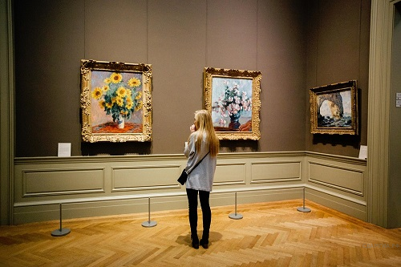
7 Старейшина племени собрал у костра взрослых мужчин. Он начал рассказывать историю их божественного предка. При этом члены племени исполняли у костра ритуальный танец. Какую сторону жизни общества иллюстрирует этот пример?
1) хозяйственную 2) религиозную 3) семейную 4) политическую

8 Принцип: «Поступай по отношению к людям так, как хотел бы, чтобы поступали по отношению к тебе», — выражает требование
1) морали 2) науки 3) искусства 4) права

9 Право человека исповедовать любую религию или быть атеистом, распространять религиозные или антирелигиозные убеждения называется
1) суверенитетом 2) свободой совести 3) свободой слова 4) гуманизмом

10 Какая из перечисленных религий относится к мировым?
1) даосизм 2) зороастризм 3) ислам 4) индуизм

11 Верны ли следующие суждения об образовании?
А. Образование служит для передачи знаний и опыта от одних поколений к другим.
Б. В основе образования лежат накопленные людьми культурные традиции, система ценностей.
1) верно только А 2) верно только Б 3) верны оба суждения 4) оба суждения неверны

12 Верны ли следующие суждения о роли науки в современном мире?
А. Наука систематизирует знания об окружающем мире.
Б. Наука помогает обществу в решении глобальных проблем.
1) верно только А 2) верно только Б 3) верны оба суждения 4) оба суждения неверны

13. Верны ли следующие суждения о религии?
А. Религия предполагает возможность общения человека с Богом.
Б. В современном мире сохраняется разнообразие религиозных верований и культов.
1) верно только А 2) верно только Б 3) верны оба суждения 4) оба суждения неверны

14 Запишите слово, пропущенное в таблице.
ОБЛАСТИ (СФЕРЫ) ДУХОВНОЙ КУЛЬТУРЫ

ОБЛАСТИ (СФЕРЫ) ДУХОВНОЙ КУЛЬТУРЫ | ХАРАКТЕРИСТИКИ
Искусство | Отражение мира и человека в художественных образах
... | Целенаправленный процесс обучения и воспитания

15. Рассмотрите фотографию.
Какой вид деятельности осуществляет гражданка, изображенная на иллюстрации? Используя обществоведческие знания, факты социальной жизни и личный социальный опыт, сформулируйте два правила, которым следует придерживаться в ходе подобной деятельности, кратко поясните их.

8кл. Контрольная работа по обществознанию. Сфера духовной жизни. Вариант 2.
1.Какие два из перечисленных понятий используются в первую очередь при описании экономической сферы общества?
Жизненные ориентиры; факторы производства; товар; авторитаризм; образование.
Выпишите соответствующие понятия и раскройте смысл

2.По окончании 9 класса общеобразовательной школы Костя поступил в 10 класс гимназии. Он с удовольствием учится, участвует в спектаклях гимназического театра. На какой ступени образования находится Костя? 1) основное общее образование 2) среднее общее образование
3) среднее профессиональное образование 4) дополнительное образование
Запишите слово, пропущенное в таблице.
3 Описание, объяснение и предсказание процессов действительности является непосредственной целью 1) науки 2) искусства 3) морали 4) образования

4 Как называют область (форму) духовной культуры, в которой находят отражение нравственные нормы и оценки поведения человека, группы или общества в целом?
1) мировоззрение 2) искусство 3) наука 4) мораль

5 Что отличает науку от других областей (форм) духовной культуры?
1) критическое осмысление результатов познания
2) формирование представлений о прекрасном
3) поклонение сверхъестественным силам
4) многообразие художественных стилей

6 Он вышел к инструменту, и в зал полилась чарующая музыка. Слушатели пережили шквал разнообразных эмоций. Это пример деятельности в сфере
1) науки 2) искусства 3) религии 4) образования

7 Старейшина племени собрал у костра взрослых мужчин. Он начал рассказывать историю их божественного предка. При этом члены племени исполняли у костра ритуальный танец. Какую сторону жизни общества иллюстрирует этот пример?
1) хозяйственную 2) религиозную 3) семейную 4) политическую

8 Принцип: «Поступай по отношению к людям так, как хотел бы, чтобы поступали по отношению к тебе», — выражает требование
1) морали 2) науки 3) искусства 4) права

9 Право человека исповедовать любую религию или быть атеистом, распространять религиозные или антирелигиозные убеждения называется
1) суверенитетом 2) свободой совести 3) свободой слова 4) гуманизмом

10 Какая из перечисленных религий относится к мировым?
1) даосизм 2) зороастризм 3) ислам 4) индуизм

11 Верны ли следующие суждения об образовании?
А. Образование служит для передачи знаний и опыта от одних поколений к другим.
Б. В основе образования лежат накопленные людьми культурные традиции, система ценностей.
1) верно только А 2) верно только Б 3) верны оба суждения 4) оба суждения неверны

12 Верны ли следующие суждения о роли науки в современном мире?
А. Наука систематизирует знания об окружающем мире.
Б. Наука помогает обществу в решении глобальных проблем.
1) верно только А 2) верно только Б 3) верны оба суждения 4) оба суждения неверны

13. Верны ли следующие суждения о религии?
А. Религия предполагает возможность общения человека с Богом.
Б. В современном мире сохраняется разнообразие религиозных верований и культов.
1) верно только А 2) верно только Б 3) верны оба суждения 4) оба суждения неверны

14 Запишите слово, пропущенное в таблице.

Области (сферы) духовной культуры | ХАРАКТЕРИСТИКИ
... | Вера в сверхъестественные силы, поклонение высшим силам
Образование | Целенаправленный процесс обучения и воспитания

15. Рассмотрите фотографию.
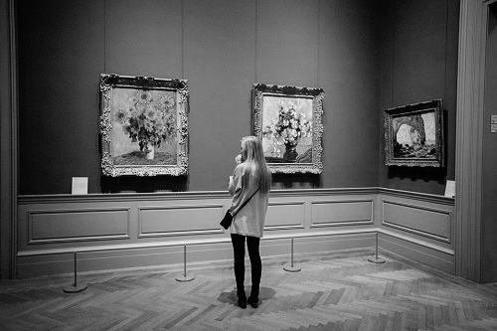
Какой вид деятельности осуществляет гражданка, изображенная на иллюстрации? Используя обществоведческие знания, факты социальной жизни и личный социальный опыт, сформулируйте два правила, которым следует придерживаться в ходе подобной деятельности, кратко поясните их.

